

ВЯТСКОПОЛЯНСКАЯ ГОРОДСКАЯ ДУМА
КИРОВСКОЙ ОБЛАСТИ

РЕШЕНИЕ

12.11.2014 № 93
г. Вятские Поляны

О внесении изменений в генеральный план муниципального образования городского округа город Вятские Поляны Кировской области, утвержденный решением Вятскополянской городской Думы
от 20.08.2012 № 76

В соответствии со статьями 31, 32, 33 Градостроительного кодекса Российской Федерации, Федеральным законом от 06.10.2003 № 131-ФЗ «Об общих принципах организации местного самоуправления в Российской Федерации», статьями 7, 21 Устава муниципального образования городского округа город Вятские Поляны Кировской области, в соответствии с постановлением главы города Вятские Поляны от 04.08.2014 № 104 «Об организации и проведении публичных слушаний по проекту о внесении изменений в генеральный план муниципального образования город Вятские Поляны Кировской области», с учетом протокола публичных слушаний по проекту градостроительного решения от 27.08.2014, заключения о результатах публичных слушаний по проекту градостроительного решения от 04.10.2014 Вятскополянская городская Дума РЕШИЛА:
1. Внести изменения в генеральный план муниципального образования городского округа город Вятские Поляны Кировской области, утвержденный решением Вятскополянской городской Думы от 20.08.2012 № 76 «Об утверждении генерального плана муниципального образования городского округа город Вятские Поляны Кировской области», согласно приложениям № 1-5.
2. Опубликовать настоящее решение в сборнике нормативных правовых актов органов местного самоуправления города Вятские Поляны «Деловой вестник» и разместить на официальном сайте администрации города Вятские Поляны в сети «Интернет».
3. Настоящее решение вступает в силу со дня его официального опубликования.

Глава города Вятские Поляны
С.Е. Кисляков

Приложение 1
к решению Вятскополянской
городской Думы
от 12.11.2014 № 93

Об изменении вида и границ функциональной зоны в отношении территорий в районе
ул. Загородная г. Вятские Поляны
Существующая ситуация Вносимые изменения
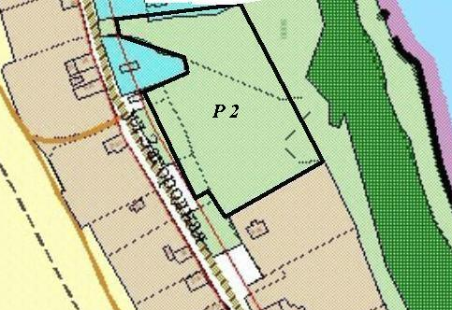
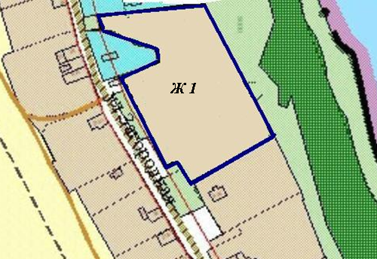

Условные обозначения:
- земельный участок, в пределах которого изменяются границы территориальной зоны.
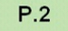 - рекреационная зона природных ландшафтов.
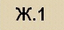 - зона усадебной (коттеджной) застройки с одно-двухквартирными домами с приусадебными участками.

Приложение 2
к решению Вятскополянской
городской Думы
от 12.11.2014 № 93

Об изменении вида и границ функциональной зоны в отношении территорий в районе
мкрн. Западный города Вятские Поляны

Существующая ситуация Вносимые изменения
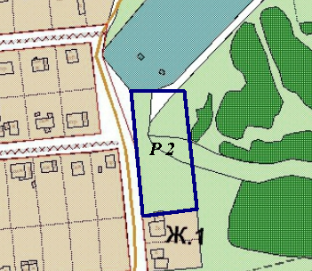
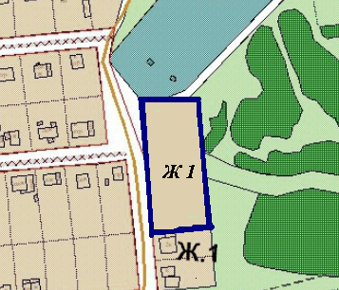

Условные обозначения:
- земельный участок, в пределах которого изменяются границы территориальной зоны.
- рекреационная зона природных ландшафтов
- зона усадебной (коттеджной) застройки с одно-двухквартирными домами с приусадебными участками.

Приложение 3
к решению Вятскополянской
городской Думы
от 12.11.2014 № 93

Об изменении вида и границ функциональной зоны в отношении территорий в районе
ул. Деповская города Вятские Поляны
Существующая ситуация Вносимые изменения
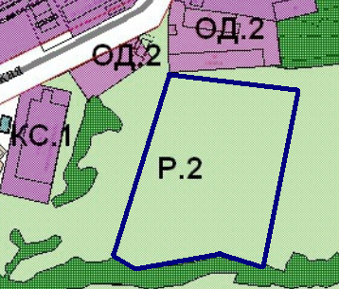
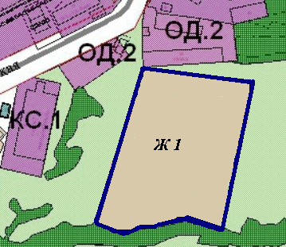

Условные обозначения:
- земельный участок, в пределах которого изменяются границы территориальной зоны.

- рекреационная зона природных ландшафтов.
- зона усадебной (коттеджной) застройки с одно-двухквартирными домами с приусадебными участками.

Приложение 4
к решению Вятскополянской
городской Думы
от 12.11.2014 № 93

Об изменении вида и границ функциональной зоны в отношении территорий в районе
ул. Ленина города Вятские Поляны

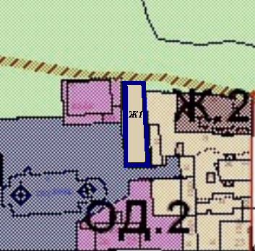
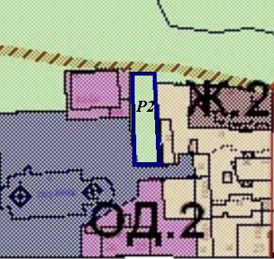
Существующая ситуация Вносимые изменения

Условные обозначения:
- земельный участок, в пределах которого изменяются границы территориальной зоны.
- рекреационная зона природных ландшафтов.
- зона усадебной (коттеджной) застройки с одно-двухквартирными домами с приусадебными участками.

Приложение 5
к решению Вятскополянской
городской Думы
от 12.11.2014 № 93

Об изменении вида и границ функциональной зоны в отношении территорий в районе мкрн. «Западный»
города Вятские Поляны
Существующая ситуация Вносимые изменения
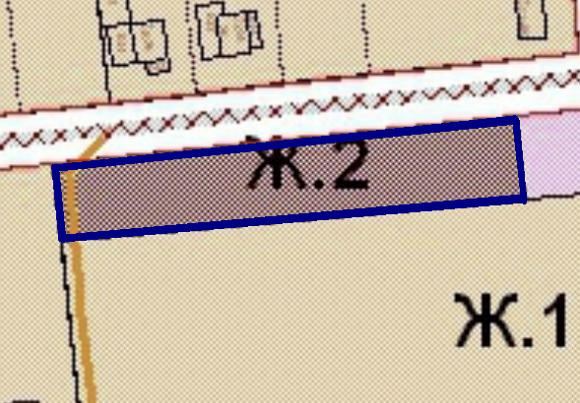
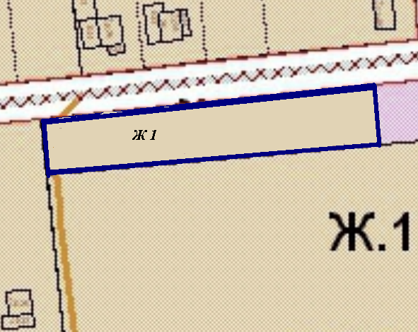
Условные обозначения:
- земельный участок, в пределах которого изменяются границы территориальной зоны.

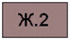 - зона малоэтажной и среднеэтажной многоквартирной жилой застройки (2-4 этажа)
- зона усадебной (коттеджной) застройки с одно-двухквартирными домами с приусадебными участками.

